开关电源技术规格书
产品名称：开关电源
产品型号：STS60-48S12/H
版本：V1.0

版本 | 备注 | 时间 | 更新人
V1.0 | 正式版，H为带散热器版本 | 2021-1-15 | 林靖怡

STS75-48S12系列为一款高性能电源，额定输入电压48VDC,输出12V/75W，无最小负载要求，宽电压输入36-75VDC,稳压单路输出。高隔离绝缘电压，允许工作温度高达85℃，具有输入欠压保护、输出过流保护、过温保护、短路保护、远程遥控及远端补偿、输出电压调节等功能。
产品型号 | 输入电压 | 输出电压 | 输出电流 | 效率 | 纹波 | 功率
STS75-48S12 | 36-75Vdc | 12Vdc | 6.25A | 88/90% | 120mVp-p | 75W
STS75-48S12H | 36-75Vdc | 12Vdc | 6.25A | 88/90% | 20mVp-p | 75W

特点：
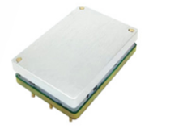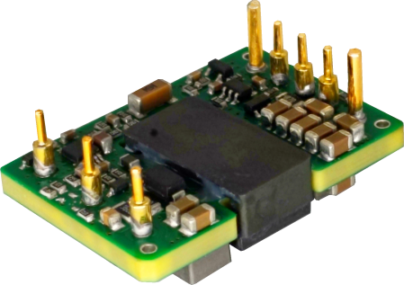
- 宽输入电压范围（2：1）
- 宽工作温度范围
- 输出过流保护
- 过温保护
- 输出短路保护
- 输入欠压保护
- 正逻辑

一、环境特性
序号 | 项目 | 最小值 | 典型值 | 最大值 | 单位 | 备注
1 | 工作温度 | -40 |  | 85 | ℃ | 见降额曲线
2 | 储存温度 | -40 |  | 125 | ℃
3 | 海拔高度 |  |  | 3000 | m
4 | 相对湿度 | 5 |  | 95 | %RH | 无凝露
5 | 引脚耐焊接温度 |  |  | 350 | ℃ | 焊点距离外壳1.5mm，焊接时间小于1.5S
6 | 冲击振动要求 | IEC/EN 61373
7 | 重量 |  | 22 |  | g

二、电气特性
序号 | 项目 | 性能指标 |  |  | 单位 | 备注
序号 | 项目 | Min. | Typ. | Max | 单位 | 备注
1 | 输入冲击电压 | -0.7 |  | 85 | Vdc | 超出该范围输入可能会造成永久性的损坏
2 | 启动工作电压 |  |  | 36 | V
3 | 最大输入电流 |  |  | 3 | A | 36V输入电压，满载输出
4 | 空载输入电流 |  |  | 15 | mA | 额定输入电压
5 | 模块开启 | CNT悬空或接3.5-15V 电压 |  |  |  | 参考电压-VIN
6 | 模块关断 | 接0-1.2V电压 |  |  |  | 参考电压-VIN
7 | 输出稳压精度 |  | ±0.5 | ±1.0 | % | 标称输入电压，从 0%-100%的负载
8 | 线性调整率 |  | ±0.1 | ±0.5 | % | 满载，输入电压从低电压到高电压
9 | 负载调整率 |  | ±0.1 | ±0.5 | % | 标称输入电压，从10%-100%的负载
10 | 输出电压设置精度 |  | ±1.0 | ±2.0 |  | 全输入电压，从 0%-100%的负载
11 | 输出纹波 |  | 100 | 120 | mVp-p | 20M带宽，外接220uF以上电容测试
12 | 热温度系数 | -0.02 |  | 0.02 | %/℃
13 | 瞬态恢复时间 |  | 200 | 250 | uS | 25%负载阶跃变化(阶跃速率1A/50uS)
14 | 瞬态响应偏差 | -5 |  | 5 | % | 25%负载阶跃变化(阶跃速率1A/50uS)
15 | 输出电压调节范围 | -20 |  | 10 | %V0 | 调节电压范围
16 | 输出电压远端补偿 |  |  | 105 | %

三、保护特性
序号 | 项目 | 最小值 |  | 典型值 |  | 最大值 | 单位 | 备注
1 | 输出过流保护 | 6.5 |  |  | 8 |  | A | 过流打嗝
2 | 输出短路保护 | 有 |  |  |  |  |  | 打嗝式，可持续，自恢复
3 | 输出过温保护 | 105 | 115 |  | 125 |  | ℃ | 散热器表面温度
4 | 输入欠压保护 |  |  |  | 34 |  | Vdc | 空载测试，满载测试会提前过流保护

四、安规以及EMC特性
序号 | 项目 |  |  | 技术指标 |  |  | 单位 | 备注
1 | 抗电强度 | 输入对输出 |  |  |  | 1500 | Vdc | 无击穿、无飞弧  测试条件：3.5mA /min, 上升速率 500V/s
2 | 抗电强度 | 输入对基板 |  |  |  | 1000 | Vdc | 无击穿、无飞弧  测试条件：3.5mA /min, 上升速率 500V/s
3 | 抗电强度 | 输出对基板 |  |  |  | 500 | Vdc | 无击穿、无飞弧  测试条件：3.5mA /min, 上升速率 500V/s
4 | 绝缘电阻 |  |  | 100 |  |  | MΩ | 输入输出绝缘电阻，500Vdc电压测试
5 | 工作频率 |  |  |  | 300 |  | Khz
6 | 传导骚扰 |  | EN50121-3-2 150kHz-500kHz 79dBuV  EN55016-2-1 500kHz-30MHz 73dBuV
7 | 辐射骚扰 |  | EN50121-3-2 30MHz-230MHz 40dBuV/m at 10m  EN55016-2-1 230MHz-1GHz 47dBuV/m at 10m
8 | 静电放电 |  |  | EN50121-3-2 Contact ±6KV/Air ±8KV |  |  |  | 判据A
9 | 辐射抗扰度 |  |  | EN50121-3-2 20V/m |  |  |  | 判据A
10 | 脉冲群抗扰度 |  |  | EN50121-3-2 ±2kV 5/50ns 5kHz |  |  |  | 判据A
11 | 浪涌抗扰度 |  |  | EN50121-3-2 line to line ± 1KV（42Ω, 0.5μF） |  |  |  | 判据A
12 | 传导骚扰抗扰度 |  |  | EN50121-3-2 0.15MHz-80MHz 10 Vr.m.s |  |  |  | 判据A

五、产品特性曲线
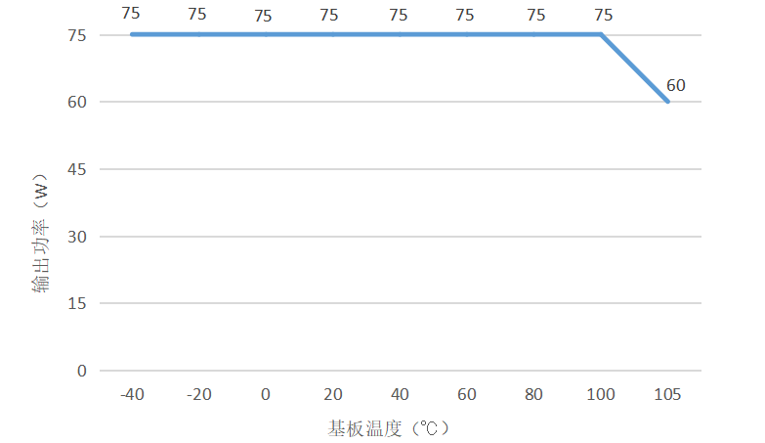

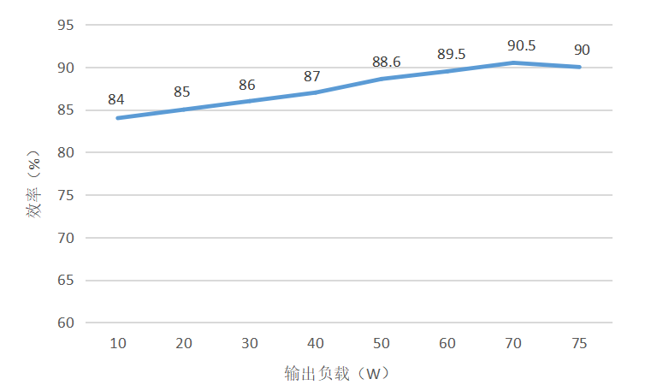

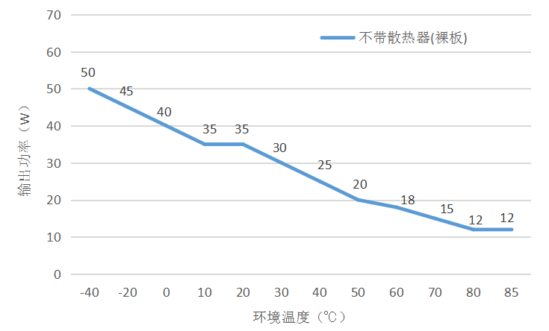

注：
1.温度降额曲线、效率曲线、线性曲线均为典型值测试；
2.温度降额曲线按照我司实验室测试条件进行测试，客户实际使用的环境条件如若不一致，需保证产品铝外壳温度不超 105℃，可在任意额定负载范围内使用。
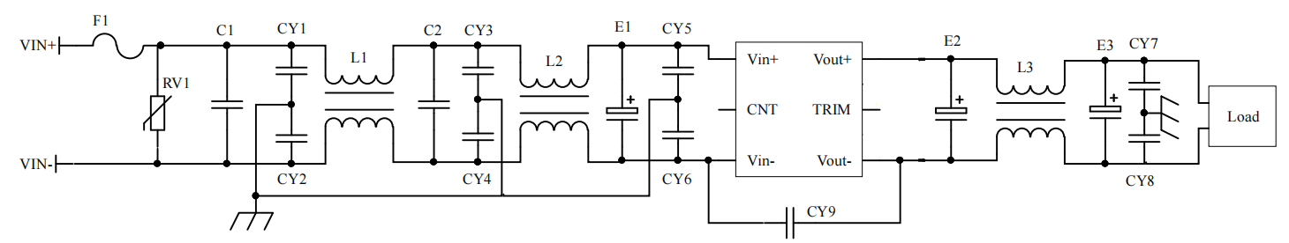
六、推荐电路

若客户未使用我司推荐电路时，输入端请务必并联一个至少47 µF 的电解电容，用于抑制输入端可能产生的浪涌电压。
F1 | T6.3A/250Vac 保险管
RV1 | 10D100V 压敏电阻
C1,C2 | 105/250V 聚酯膜电容
CY1,CY2,CY3,CY4,CY5,CY6 | 102/250Vac 安规Y2电容
CY7,CY8 | 103/2KV 瓷片电容
CY9 | 471/250Vac 安规Y2电容
E1 | 47µF/100V 电解电容
E2，E3 | 470µf/16V 低ESR电容
L1,L2 | 电感量大于6mH，过电流3A温升小于25℃
L3 | 电感量大于220uH，过电流6.25A温升小于25℃

所有该系列的DC/DC转换器在出厂前，均是按照下图推荐的测试电路进行测试.
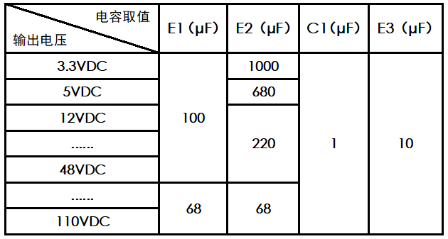
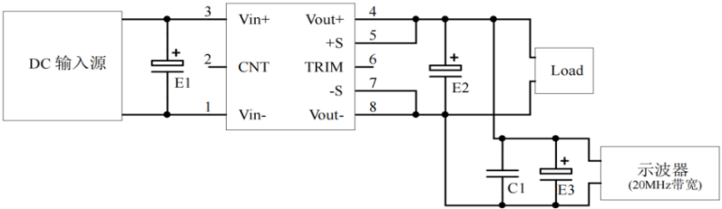

七、机械特性以及接插件规格
1、外形尺寸34.3*24.1*12.7mm

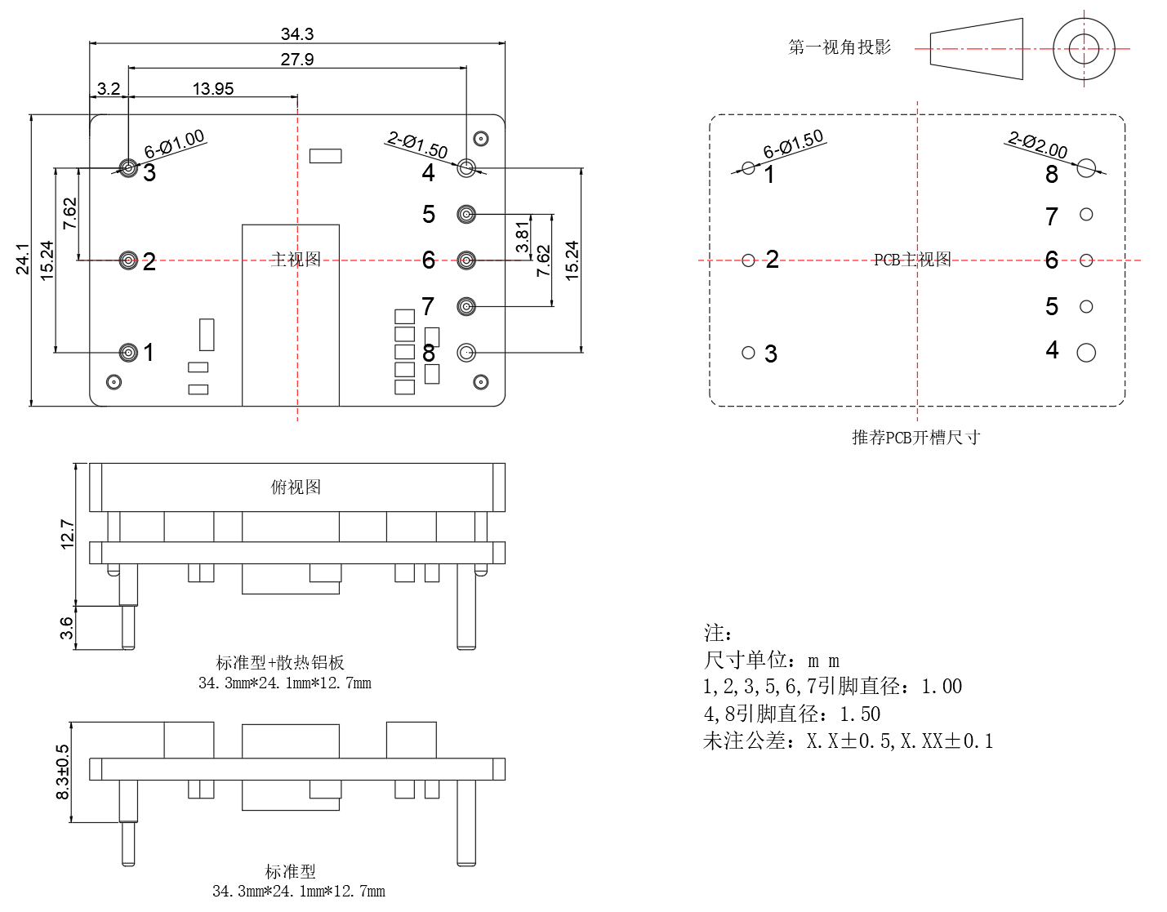
2、管脚定义以及规格
管脚编号 | 1 | 2 | 3 | 4 | 5 | 6 | 7 | 8
管脚定义 | VIN+ | CNT | VIN- | VOUT- | S- | TRIM | S+ | VOUT+
功能 | 输入正极 | 遥控端 | 输入负极 | 输出负极 | 远端补偿负极 | 输出电压微调 | 远端补偿正极 | 输出正极

八、遥控端（CNT）几种控制方式推荐电路
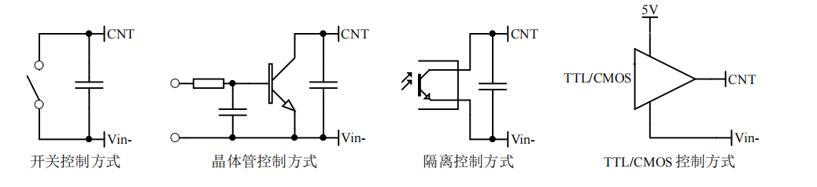

九、输出电压微调功能
输出变化电压△U和电阻关系如下：

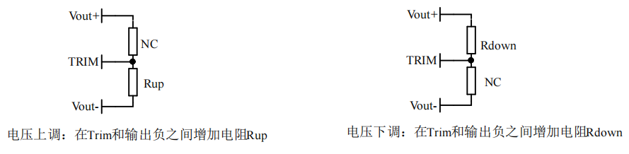
 | Rup=31/△U-5.1（KΩ） | Rdown=12.4*（12-2.5△U）/△U -5.1（KΩ）

十、Sense的使用以及注意事项
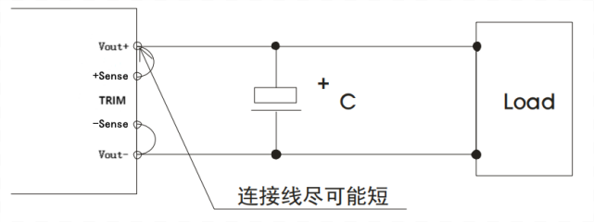
（1）不使用远端补偿：

注意事项：
1.不使用远端补偿，确保Vout+ 与 Sense+，Vout- 与 Sense-短接；
2.Vout+与 Sense+，Vout- 与 Sense-之间的连线尽可能短，并靠近针脚，否则可能造成模块的不稳定。

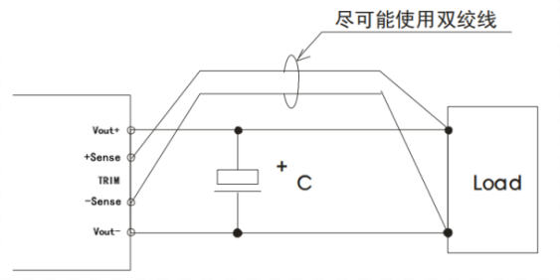
（2）使用远端补偿：

注意事项：
1.使用远端补偿引线较长时，可能导致输出电压不稳定；
2.如果使用远端补偿，请使用双绞线或者屏蔽线，并使引线尽可能短；
3.在电源模块和负载之间请使用宽 PCB 引线或粗线，并保持线路电压降应低于0.3V，确保电源输出电压保持在指定的范围内；
4.引线的阻抗可能造成输出电压振荡或者较大纹波，使用之前请做好验证。

十一、包装、运输、储藏
1、包装
包装箱上有产品名称、型号、厂家标识、厂家质量部门的检验合格证、制造日期等；包装箱内有附件清单。
2、运输
产品运输时应有牢固的包装箱。箱外面应符合相关国标的规定且应有“小心轻放”、“防潮”等标志。装有产品的包装箱允许用任何运输工具运输。运输中应避免雨、雪的直接淋袭和机械撞击。
3、贮存
产品未使用时应存放在包装箱内，仓库环境温度-40—125℃和相对湿度10%—95%，仓库内不允许有有害气体、易燃、易爆的产品及有腐蚀性的化学物品，并且无强烈的机械振动，冲击和强磁场作用，包装箱应垫离地至少20cm高，距离墙壁、热源、窗口或空气入口至少50cm，在本规定条件下的贮存期一般为2年，超过2年后应重新进行检验。

备注：产品会不定期更新，恕不另行通知，最新版本请与我司确认。
其他技术指标请与我司销售人员联系
邮箱：jiguohui@stptec.com

